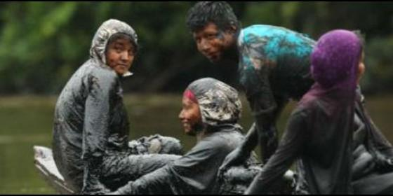
Derrame de petróleo en la Amazonía peruana


La Iglesia, ante el desastre medioambiental de la Amazonía peruana

Misión Chiriaco: "Todos los peruanos estamos llamados a solidarizarnos con los afectados"

Dos mil barriles de petróleo han sido derramados en los ríos Chiriaco y Marañón
Redacción, 22 de febrero de 2016 a las 19:17
Elevamos hoy nuestra voz inspirados por el Evangelio y las palabras del Papa Francisco que nos invita a promover una "ciudadanía ecológica"
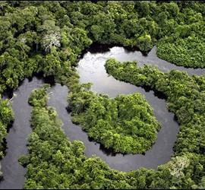/>
El crudo que se extendió por la quebrada Inayo en la selva norte de Perú, distrito de Imaza, por una fisura del oleoducto Norperuano el 25 de enero, ha pasado del río Chiriaco al Marañón -de 1.600 kilómetros de recorrido y afluente del Amazonas- a causa de las últimas lluvias. Según el ministro de Ambiente, Manuel Pulgar Vidal, unos2.000 barriles se han derramado en la zona.
Ante esta situación, la Misión Chiriaco ha hecho público el siguiente comunicado:
El Obispo, Monseñor Alfredo Vizcarra Mori, S.J., y los agentes de pastoral de la zona selva del Vicariato Apostólico San Francisco Javier, reunidos en Asamblea de Pastoral, en la Misión Chiriaco, en solidaridad con las familias afectadas por el derrame de petróleo en la quebrada de Inayo, manifestamos nuestra preocupación por:
- los daños que este accidente está ocasionando a la naturaleza en esta región y especialmente por el perjuicio producido a los habitantes de las diferentes comunidades, que están asentadas en la ribera de la quebrada Inayo, del río Chiriaco y del río Marañón.
- los trabajos de remediación que se están realizando para reparar las averías de las instalaciones del oleoducto, especialmente la limpieza de las aguas y sedimentos en las riberas y subsuelos.
- la reparación económica a las familias que, habiendo sido afectadas por el derrame, no podrán utilizar el agua para regar sus cultivos ni abrevar sus ganados, han visto sus árboles arrancados por los trabajos de limpieza, y no podrán pescar en las aguas de los ríos.
Ante esta grave situación que las autoridades deben afrontar con responsabilidad, prontitud y solicitud para dar una respuesta satisfactoria a este desastre, todos los peruanos estamos llamados a solidarizarnos con los afectados. Por eso, habiendo estado en el lugar y después de habernos informado ampliamente, invocamos a las autoridades para que:

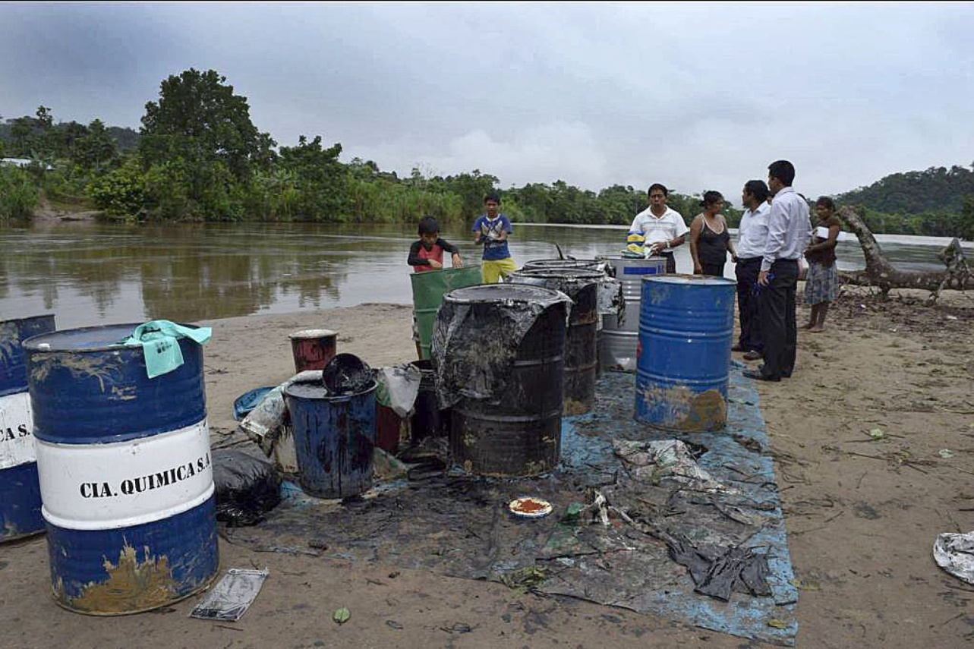

- la indemnización de las personas afectadas sea acorde con las pérdidas de las campañas agrícolas correspondientes, su único medio de subsistencia.
- la remediación se lleve a cabo hasta garantizar que la calidad del agua sea la requerida para evitar todo riesgo a la salud y la vida de las personas, de los animales y del medio ambiente.
- se haga un monitoreo continuo de la calidad del agua de los ríos contaminados por el derrame, hasta que los resultados demuestren la remediación completa de la contaminación.
- se mantenga a la población ampliamente informada de todas las acciones de protección de su salud y de preservación del medio ambiente.
Además creemos muy necesario que se ataquen las causas de estos accidentes(quebrada de Inayo, Morona y Pucará) para que no se sigan repitiendo. La sucesión de estos ¿no son muestra de que las instalaciones de conducción del petróleo son obsoletas (40 años de antigüedad) y de que necesitarían ser renovadas o reemplazadas?
Elevamos hoy nuestra voz inspirados por el Evangelio y las palabras del Papa Francisco que nos invita a promover una "ciudadanía ecológica" [LS 211]. También nos dice que "vivir la vocación de ser protectores de la obra de Dios es parte esencial de una existencia virtuosa, no consiste en algo opcional ni en un aspecto secundario de la experiencia cristiana" [LS 217].

